Зачет № 4
Алгебра
Срок сдачи 10.05.2020
1)
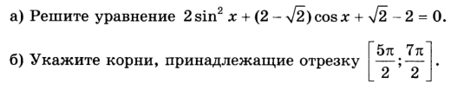
2)
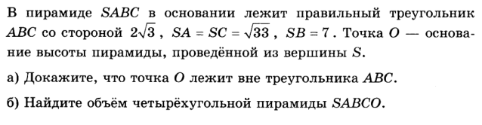
3)
4)
5)
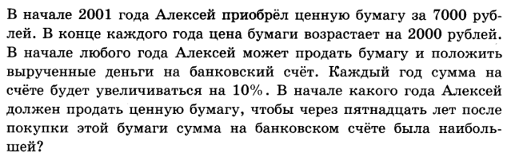
6)
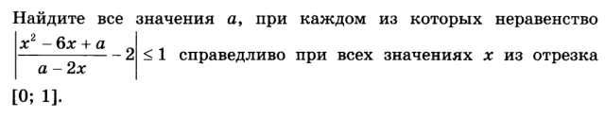
7)
